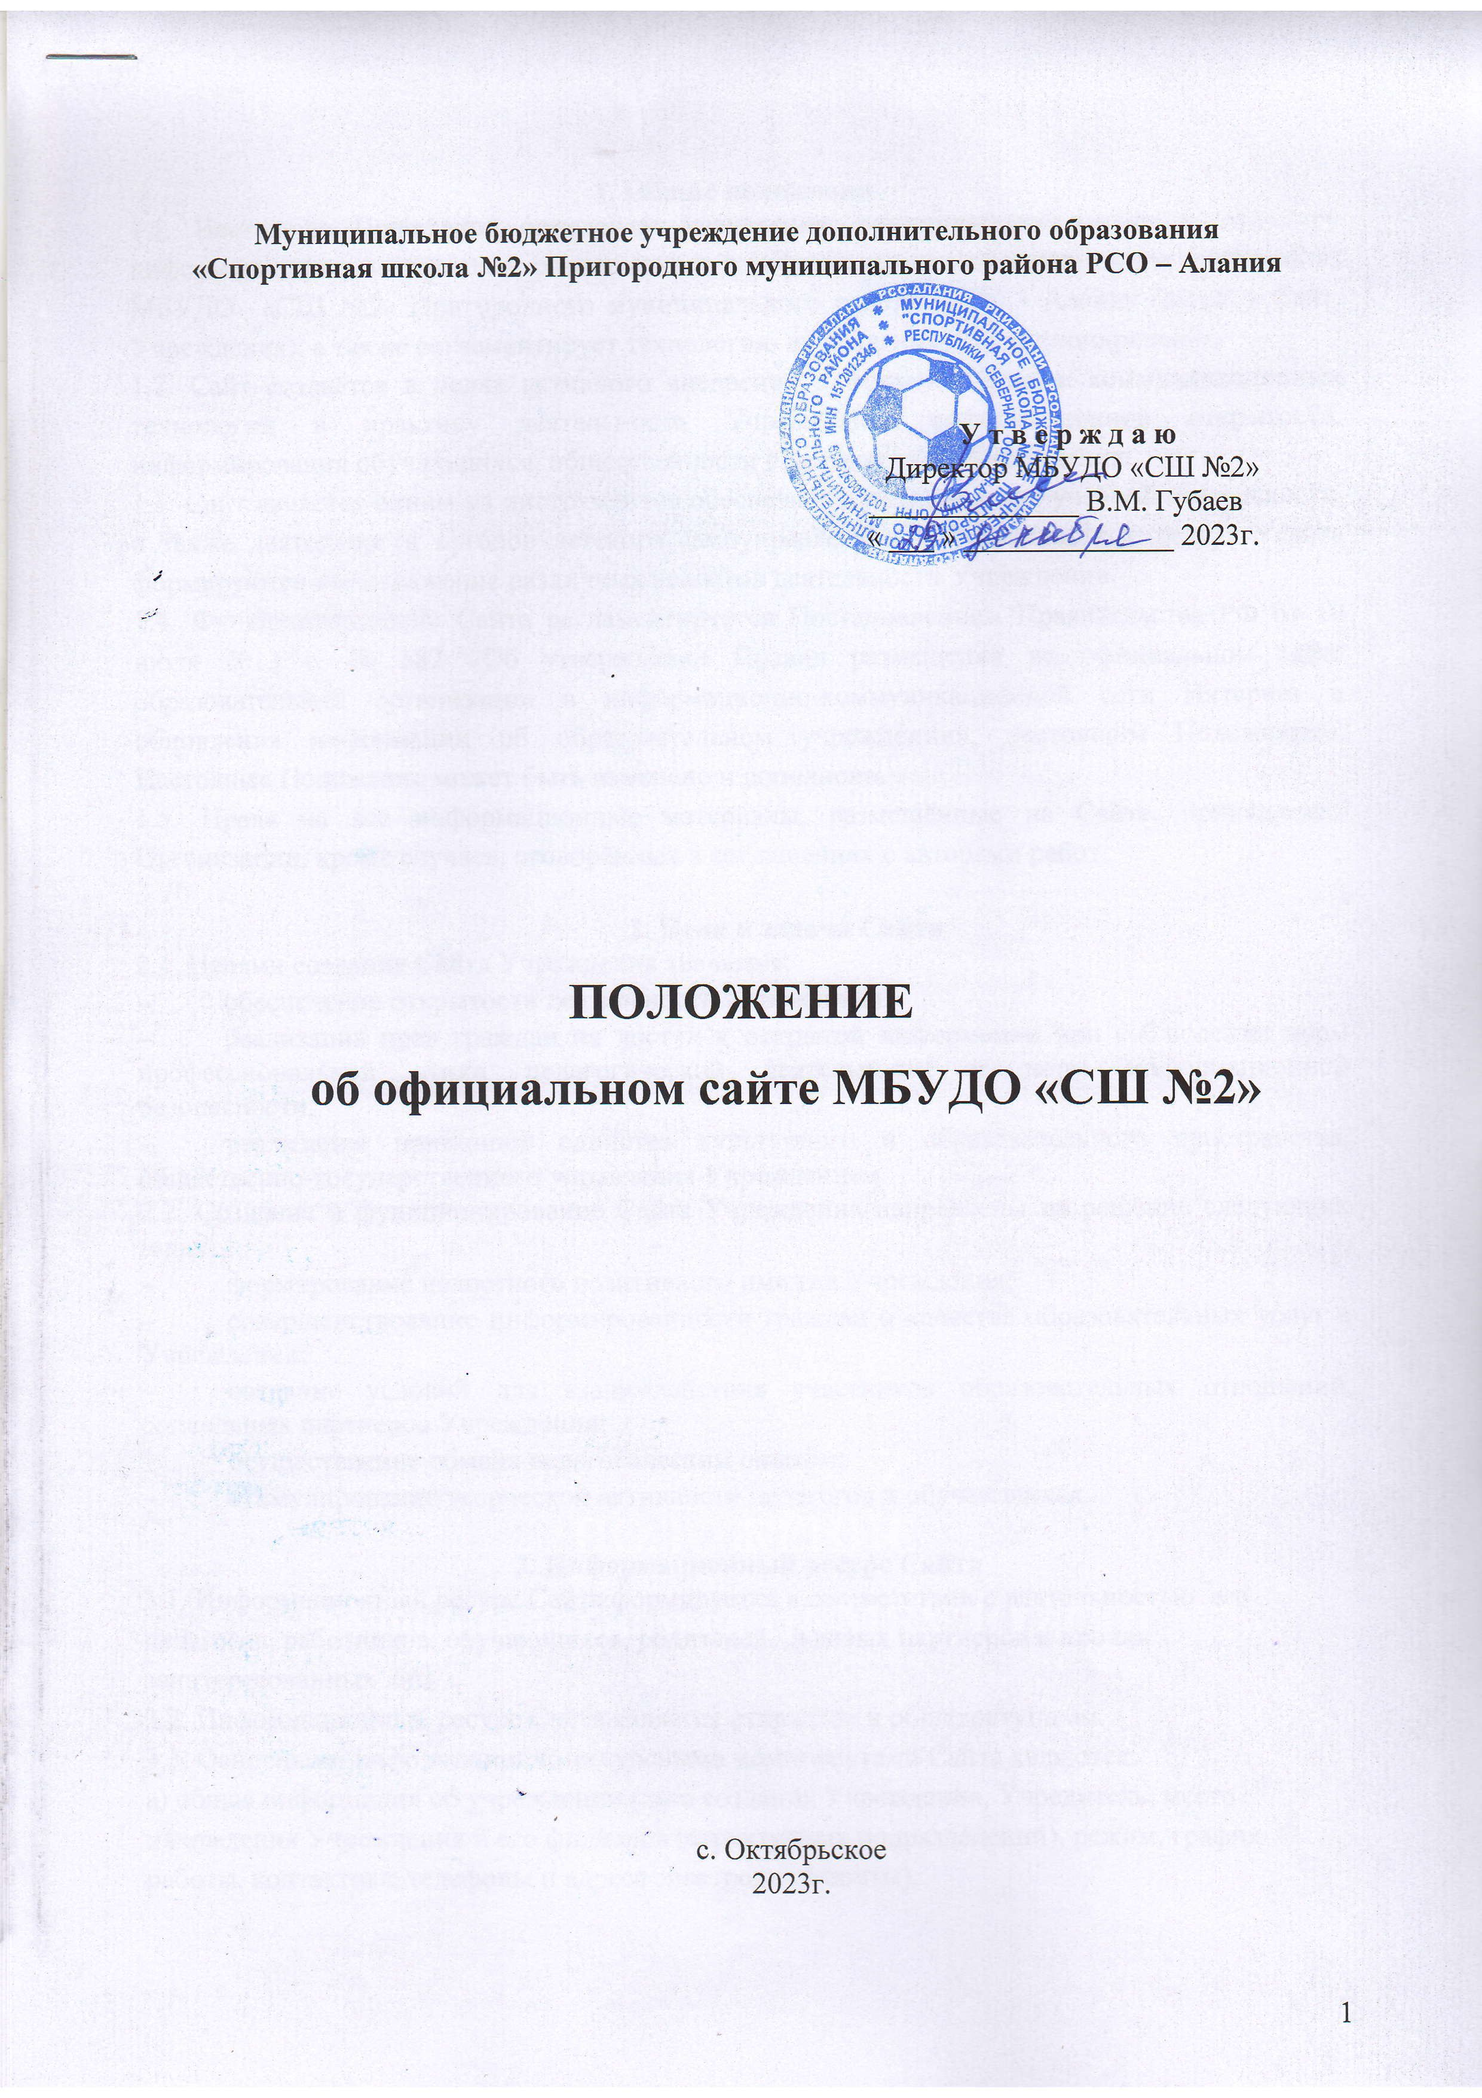

Муниципальное бюджетное учреждение дополнительного образования
«Спортивная школа №2» Пригородного муниципального района РСО – Алания

У т в е р ж д а ю
Директор МБУДО «СШ №2»
______________ В.М. Губаев
« ___ » ______________ 2023г.

ПОЛОЖЕНИЕ
об официальном сайте МБУДО «СШ №2»

с. Октябрьское
2023г.
1. Общие положения
1.1. Настоящее Положение определяет назначение, принципы построения и структуру информационных материалов, размещаемых на официальном информационном узле (сайте) МБУДО «СШ №2» Пригородного муниципального района РСО - Алания (далее – Сайт, Учреждения), а также регламентирует технологию их создания и функционирования.
1.2. Сайт создаётся в целях активного внедрения информационных и коммуникационных технологий в практику деятельности Учреждения, информационной открытости, информирования обучающихся, общественности о деятельности Учреждения.
1.3. Сайт является одним из инструментов обеспечения учебной и вне учебной деятельности, а также деятельности органов детского самоуправления. Информационные ресурсы сайта формируются как отражение различных аспектов деятельности Учреждения.
1.4. Функционирование Сайта регламентируется Постановлением Правительства РФ от 10 июля 2013 г. № 582 «Об утверждении Правил размещения на официальном сайте образовательной организации в информационно-коммуникационной сети Интернет и обновления информации об образовательном учреждении», настоящим Положением. Настоящее Положение может быть изменено и дополнено.
1.5. Права на все информационные материалы, размещённые на Сайте, принадлежат Организации, кроме случаев, оговорённых в соглашениях с авторами работ.

2. Цели и задачи Сайта
2.1. Целями создания Сайта Учреждения являются:
- обеспечение открытости деятельности Учреждения;
- реализация прав граждан на доступ к открытой информации при соблюдении норм профессиональной этики педагогической деятельности и норм информационной безопасности;
- реализация принципов единства культурного и образовательного пространства, общественно-государственного управления Учреждением.
2.2. Создание и функционирование Сайта Учреждения направлены на решение следующих задач:
- формирование целостного позитивного имиджа Учреждения;
- совершенствование информированности граждан о качестве образовательных услуг в Учреждении;
- создание условий для взаимодействия участников образовательных отношений, социальных партнеров Учреждения;
- осуществление обмена педагогическим опытом;
- стимулирование творческой активности педагогов и обучающихся.

3. Информационный ресурс Сайта
3.1. Информационный ресурс Сайта формируется в соответствии с деятельностью его педагогов, работников, обучающихся, родителей, деловых партнеров и прочих заинтересованных лиц.
3.2. Информационный ресурс Сайта является открытым и общедоступным.
3.3. Основными информационно-ресурсными компонентами Сайта являются:
а) общая информация об учреждении (дата создания Учреждения, Учредитель, место нахождения Учреждения и его филиалов (структурных подразделений), режим, график работы, контактные телефоны и адреса электронной почты).
Информация:
- о структуре и об органах управления Учреждением;
- об образовательной программе с приложением её копии;
- о программе развития Учреждения, с приложением её копии;
- об учебном плане с приложением его копии;
- о календарном учебном графике с приложением его копии;
- о методических и иных документах, разработанных образовательной организацией для обеспечения образовательного процесса;
- о реализуемых дополнительных образовательных программах с указанием направленности и срока реализации;
- о численности обучающихся по реализуемым дополнительным образовательным программам;
- о языках, на которых осуществляется образование (обучение);
- о руководителе Учреждения, его заместителях;
- о персональном составе педагогических работников с указанием уровня образования, квалификации и опыта работы;
- о материально-техническом обеспечении образовательной деятельности;
- о количестве вакантных мест для приема (перевода) по каждой образовательной программе;
- о поступлении финансовых и материальных средств и об их расходовании по итогам финансового года
б) копии:
- устава Учреждения;
- лицензии на осуществление образовательной деятельности (с приложениями);
- плана финансово-хозяйственной деятельности образовательной организации, утвержденного в установленном законодательством Российской Федерации порядке, или бюджетной сметы образовательной организации;
- локальных нормативных актов, предусмотренных частью 2 статьи 30 Федерального закона "Об образовании в Российской Федерации",
- правил внутреннего распорядка обучающихся,
- правил внутреннего трудового распорядка и коллективного договора;
в) отчет о результатах самообследования;
г) документ о порядке оказания платных образовательных услуг (если предоставляются), в том числе образец договора об оказании платных образовательных услуг, документ об утверждении стоимости обучения по каждой образовательной программе;
д) предписания органов, осуществляющих государственный контроль (надзор) в сфере образования, отчеты об исполнении таких предписаний;
е) иную информацию, которая размещается, опубликовывается по решению образовательной организации и (или) размещение, опубликование которой являются обязательными в соответствии с законодательством Российской Федерации.
Дополнительно к перечисленной информации размещаются:
- учебно-методические материалы педагогов Учреждения;
- материалы о деятельности обучающихся и их участии в конкурсах;
- подборки тематических материалов по изучаемым в Учреждении профилям;
- материалы о событиях текущей жизни Учреждения, проводимых в Учреждении и при его участии мероприятиях, архивы новостей;
- информация об обновлении содержания разделов Сайта с указанием даты обновления и названия раздела.
3.4. Часть информационного ресурса, формируемого по инициативе творческих коллективов, педагогов и обучающихся Учреждения, может быть размещена на отдельных специализированных сайтах, доступ к которым организуется с Сайта Учреждения.
3.5. Информация на Сайте размещается на русском языке.

4. Организация информационного наполнения и сопровождения Сайта
4.1. Информационное наполнение и актуализация Сайта осуществляется совместными усилиями директора Учреждения, заместителем директора, методиста, других педагогических работников и общественных организаций.
4.2. По каждому разделу Сайта (информационно-ресурсному компоненту) определяются должностные лица, ответственные за подборку и предоставление соответствующей информации.
4.3. Руководство обеспечением функционирования Сайта и его программно-технической поддержкой, а также непосредственное выполнение работ по размещению информации на Сайте, обеспечению ее целостности и доступности, реализации правил разграничения доступа возлагается на заместителя директора, ответственного за информатизацию образовательного процесса и являющегося администратором Сайта.
4.4. Заместитель директора обеспечивает качественное выполнение всех видов работ, непосредственно связанных с эксплуатацией Сайта: изменение дизайна и структуры, размещение новой и удаление устаревшей информации, публикация информации из баз данных, разработка новых web-страниц, реализация политики разграничения доступа и обеспечение безопасности информационных ресурсов.
4.5. Консультирование лиц, ответственных за предоставление информации, по реализации концептуальных решений и текущим проблемам, связанным с информационным наполнением и актуализацией информационного ресурса осуществляет заместитель директора .
4.6. Информация, готовая для размещения на Сайте, предоставляется в электронном виде заместителю директора, который оперативно обеспечивает ее размещение в соответствующем разделе Сайта.
4.7. В случае устаревания информации, относящейся к подразделению, обновленная информация должна быть предоставлена заместителю директора по УВР не позднее трех дней после внесения изменений.
4.8. Текущие изменения структуры Сайта, а также изменения, носящие концептуальный характер, осуществляются заместителем директора по согласованию с директором Учреждения.
4.9. При размещении информации на официальном сайте и ее обновлении обеспечивается соблюдение требований законодательства Российской Федерации о персональных данных.
4.10. Технологические и программные средства, которые используются для функционирования Сайта, должны обеспечивать:
- доступ к размещенной на официальном сайте информации без использования программного обеспечения, установка которого на технические средства пользователя информации требует заключения лицензионного или иного соглашения с правообладателем программного обеспечения, предусматривающего взимание с пользователя информации платы;
- защиту информации от уничтожения, модификации и блокирования доступа к ней, а также иных неправомерных действий в отношении неё;
- возможность копирования информации на резервный носитель, обеспечивающий её восстановление;
- защиту от копирования авторских материалов.

5. К размещению на официальном сайте Учреждения запрещены:
5.1. Информационные материалы, которые содержат призывы к насилию и насильственному изменению основ конституционного строя, разжигающие социальную, расовую, межнациональную и религиозную рознь.
5.2. Информационные материалы, порочащие честь, достоинство или деловую репутацию граждан или организаций.
5.3. Информационные материалы, содержащие пропаганду насилия, секса, наркомании, экстремистских религиозных и политических идей.
5.4. Любые виды рекламы, целью которых является получение прибыли другими организациями и учреждениями.
5.5. Другие информационные материалы, запрещённые к опубликованию законодательством Российской Федерации.
6. Ответственность
6.1. Ответственность за недостоверное, несвоевременное или некачественное предоставление информации (в т.ч. с грамматическими или синтаксическими ошибками) для размещения на Сайте несет лицо, ответственное за предоставление текущей информации.
6.2. Ответственность за некачественное текущее сопровождение Сайта несет заместитель директора. Некачественное текущее сопровождение может выражаться:
- в несвоевременном размещении предоставляемой информации;
- в совершении действий, повлекших причинение вреда информационному ресурсу;
- в невыполнении необходимых программно-технических мер по обеспечению целостности и доступности информационного ресурса.
6.3. Ответственность за нарушение работоспособности и актуализации Сайта вследствие реализованных некачественных концептуальных решений, отсутствия четкого порядка в работе лиц, на которых возложено предоставление информации, несет заместитель директора.

